附件3：
交流大会交通地址信息

会场：中国铁建党校
地址： 北京市大兴区龙河路16号
交通路线如下:
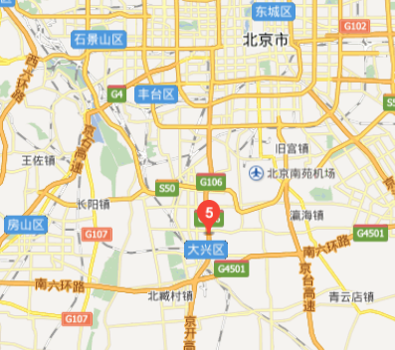

机 场：从机场乘坐机场线至东直门换2号线，至宣武门站换4号线，至清源路C口出，步行1.5公里米至中国铁建党校。打车约185元。
北京西站：乘坐地铁7号线，经过4站地，在菜市口换4号线，至清源路C口出，步行1.5公里米至中国铁建党校。打车约60元。
北京南站：乘坐地铁4号线，经过9站地，至清源路C口出，步行1.5公里米至中国铁建党校。打车约47元。
北京站：乘坐地铁2号线，至宣武门站换4号线，至清源路C口出，步行1.5公里米至中国铁建党校。打车约76元。

